M153 Datenbank Projekt

Kurzbeschreibung des Themas

Beim Projekt für das Modul 153 mussten wir uns für ein Thema betreffend der Datenbank wählen. Wir haben uns für eine Filmdatenbank entschieden.

Dabei sehen wir uns nicht nur den Titel des Filmes an, sondern auch wann ist er erschienen, welches Studio hat ihn International gezeigt und wer waren die ScreenWriters.

ER-Diagramm der Datenbank

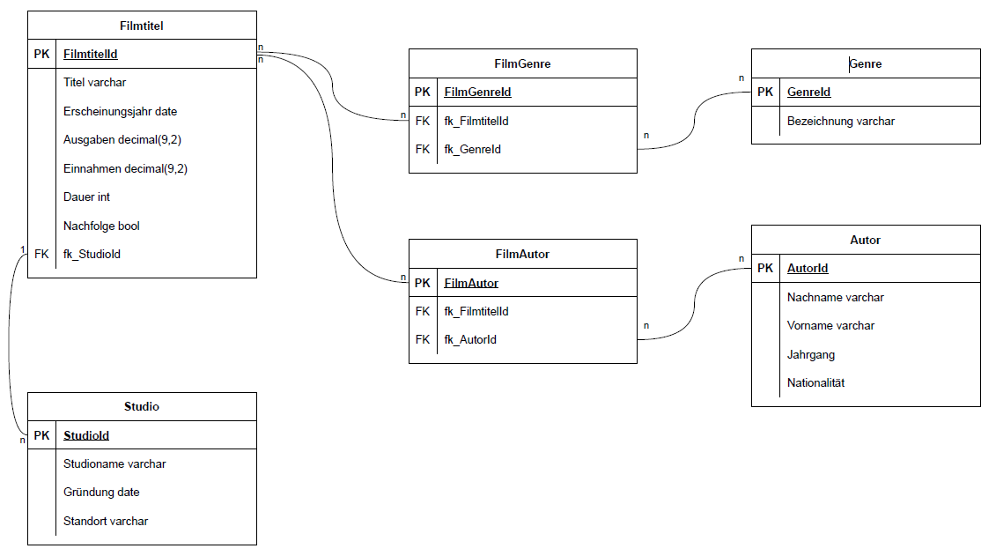

Relationales Modell der Datenbank, mit Beschreibung der Felder

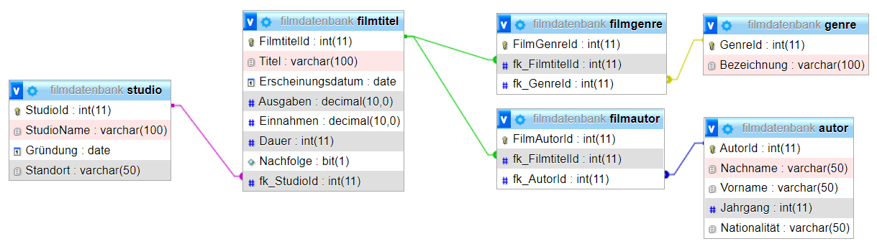

Studio

|  |  |  |
| --- | --- | --- |
| Primarykey / Foreignkey |  |  |

Beschreibung der Abfragen bzw. Manipulationen

Beschreibung der gespeicherten Prozeduren/Funktionen bzw. Triggers und deren Anwendung

Anhang mit dem SQL-Code